附件1
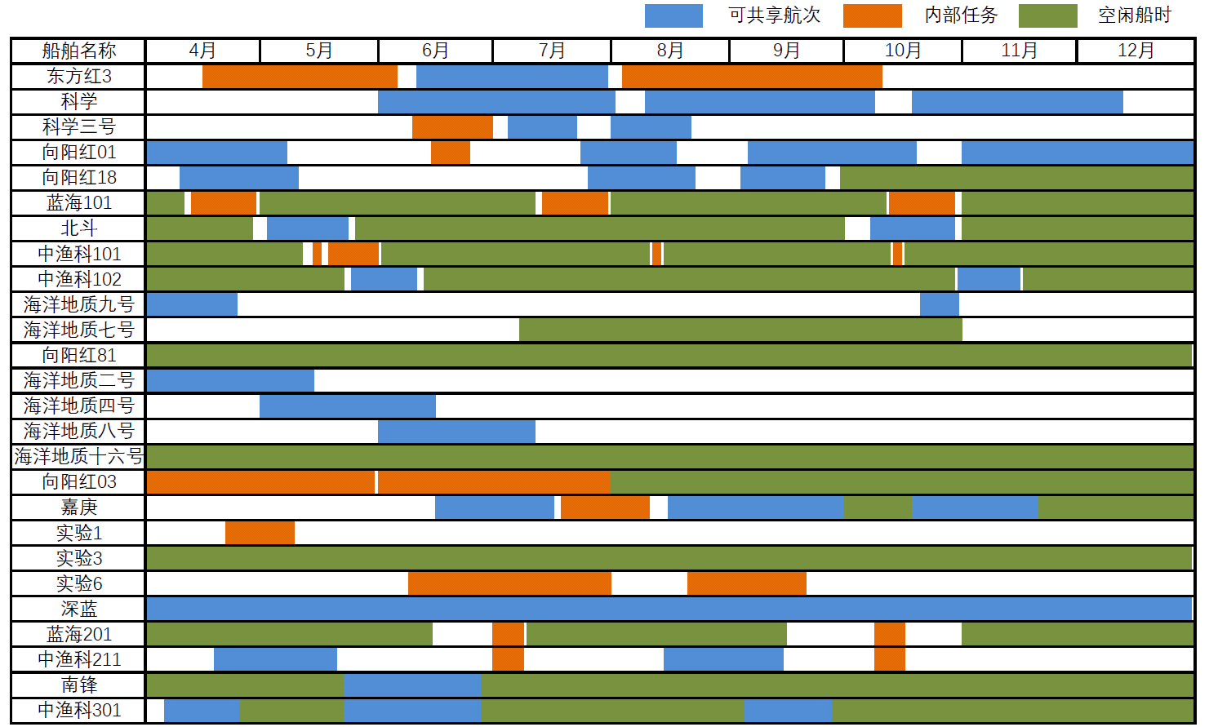
海洋试点国家实验室深远海科学考察船队2022年4月至12月船时信息

